目 录
第一章 前言 1
第一节 编制依据 1
第二节 编制说明及内容 1
第二章 工程概况 2
第一节 工程概况 2
1. 建筑及结构特征 2
2. 地理位置 2
第二节 工程特点及难点 3
第三章 施工布署与目标 4
第一节 指导方针 4
第二节 奋斗目标 4
第三节 施工管理体系 4
1. 组织机构的运行机制 4
2. 组织机构的建立 6
第四节 施工准备 6
1. 应用新技术、新材料、新工艺 6
2. 材料机具设备供应保证应急措施 6
3. 劳动力组织 7
4. 施工机械设备 8
5. 材料供应 10
6. 构件、半成品加工 10
第四章 施工总平面布置 12
第一节 施工道路 12
第二节 施工场地范围 12
第三节 施工用水 12
第四节 现场排水 12
第五节 施工用电 13
第六节 搅拌站及水泥库 13
第七节 钢筋、木作、机加工车间 13
第五章 施工方案 14
第一节 施工流向及流水段划分 14
1. 施工流向 14
2. 流水段划分 14
第二节 施工方案 14
1. 施工顺序 14
2. 施工测量放线及沉降观测 15
3. 土方工程 15
4. 钢筋工程 16
5. 模板工程及支撑脚手架 17
6. 砼工程 18
7. 钢结构工程 21
8. 抹灰工程 22
9. 特殊部位施工方法及措施 22
第六章 工期及进度计划 24
第一节 总工期控制 24
第二节 施工进度计划及网络图 24
第七章 保证工期措施 25
第一节 从管理组织措施上予以保证 25
第二节 从施工计划安排上予以保证 25
第三节 从技术措施施工予以保证 26
第四节 从机械设备配备上予以保证 26
第五节 从资金使用上予以保证 26
第六节 从土建与设备安装的交叉配合上予以保证 27
第七节 从各分包单位工作的良好配合上予以保证 27
第八章 保证工程质量措施 28
第九章 安全生产及防范措施 39
第十章 文明施工措施 44
第十一章 季节性施工措施 45
第十二章 对用户服务承诺 46
第十三章 工程软件资料管理 47
第十四章 总包与监理的配合措施 48
第十五章 施工临时用电方案 49
第一节 施工现场总用电量计算 49
第二节 电源线及线路布置 50
第三节 保证用电的安全措施 51

前言

编制依据
1、【恒智天成】建设工程施工公开招标招标文件（招标编号：003）。
2、【恒智天成】净水厂工程招标评标办法。
3、【恒智天成】工程投标答疑纪要。
4、【恒智天成】设计的建筑结构施工图及设计说明书。
5、现行建筑施工验收规范、标准及省、市有关文件规定。
6、给排水构筑物工程施工验收规范、标准。
7、现场勘察情况。
8、企业的技术力量、机械设备装备情况及管理制度。

编制说明及内容
1、根据工程招标范围和对技术标的要求以及施工图的具体情况编制本土建工程施工组织设计，在施工部署、流程安排、施工技术、措施制定、平面布置、材料供应、机械调配、质量要求、进度计划、难点施工、配合协调等各个方面统一部署，优化组合，力争详尽、周到、全面，以指导施工得以顺利开展。
2、本着对业主负责任和对工程质量、工期、效益的高度重视，在“经济、合理、优质、高效”的原则指导下，我们以绝对认真、严谨的科学态度，向业主提供关于资金有效运用、保证工程质量、争取最快进度等方面的最合理化建议。

工程概况

工程概况

建筑及结构特征
本工程由配水井、预沉池、沉淀池、V型滤池、鼓凤机房、反冲洗泵房等几部分组成，均为钢筋砼构筑物，强度等级C25、S6抗渗，全部采用地基及换填地基，换填材料选用调配良好的中、粗砂和卵石，拌合均匀后分层铺垫。
本工程按6度抗震设防。
场地高程设计同一期，生产区高程为【恒智天成】m。
1、配水井：编号①，平面尺寸【恒智天成】×【恒智天成】，池顶标高【恒智天成】m，中间深度【恒智天成】m，底板厚【恒智天成】，侧壁厚【恒智天成】。
2、预沉池：编号②，平面尺寸【恒智天成】×【恒智天成】，池顶标高【恒智天成】m，底板厚【恒智天成】，侧壁厚【恒智天成】，中间隔壁有【恒智天成】、【恒智天成】、【恒智天成】等几种尺寸。
3、沉淀池：编号③，平面尺寸【恒智天成】×【恒智天成】，池顶标高【恒智天成】m，该水池分为两段，底板厚【恒智天成】，底板顶标高【恒智天成】m，四周侧壁为【恒智天成】，中间隔墙有【恒智天成】、【恒智天成】、【恒智天成】等几种尺寸。该池中还附有大量的钢结构，即穿孔集水槽支撑钢管以及工字钢支撑、钢爬梯等，具体构造详施工图。
4、V型滤池：±【恒智天成】相当于高程【恒智天成】m，砼强度等级C25、S6抗渗，保护层厚度梁柱【恒智天成】mm，板为【恒智天成】mm；墙体MU10砖，M5.0水泥砂浆砌筑。平面尺寸：【恒智天成】×【恒智天成】。

地理位置
本工程位于【恒智天成】。

工程特点及难点
1、本工程工程量庞大，工期短，投入量大，这就要求施工单位配置足够的施工机器，劳动力，加强管理力度，理顺材料供应渠道，以保证工程施工的需要。
2、本工程为地下构筑物，防水要求相当高，全部必须通过满水（即关水）试验，所以在施工中必须对材料的选择、砼的试配、现场搅拌的质量、砼浇筑、养护等各个环节周密安排，精心施工，特别是该水池专业性强，底板及侧壁都配有大量的导管，更加大了防水施工的难度，因此，进行此部位施工时需更加引起重视，以保证整个工程的防水质量。
3、本工程质量要求高，招标文件要求质量必须优良，加之工期也较紧，所以，必须将质量意识观念贯穿始终，加强质量的全面管理。
4、本工程要求在较短的时间中，同时完成土建及安装任务，涉及到多工种同时施工，彼此间的配合协调绝对不能忽视，否则工程将无法顺利进行。
5、本工程在水厂内，且与一期工程紧邻，应注意隔离及安全防护。
针对上述工程特点及难点，在制定本施工方案时，必须有针对性的有效措施，以确保工程“优质、快速、高效”地完成。

施工布署与目标

指导方针
本工程是【恒智天成】的重点工程，它的建成将为【恒智天成】市的经济产生重大影响，倍受各方重视，其施工质量、施工进度对甲、乙双方乃至当地社会而言，都具有重大的现实意义。
因此，我公司经研究决定，将本工程作为公司重点工程，将“建标志性建筑，创跨世纪精品”作为指导方针，以科学、严格的施工管理和热忱服务，创优良工程，赢得业主的信任，树立公司的业绩丰碑。

奋斗目标
一、总工期：【恒智天成】天；
二、质量等级：必保优良；
三、安全指标：杜绝重大伤亡事故，严格按国家安全评分标准、安全操作规程、用电技术规范等落实措施，规范施工；
四、文明施工：争创文明施工工地，以标准化文明施工现场标准及南充市有关规定组织施工，为城市的文明卫生做出贡献。

施工管理体系

组织机构的运行机制
1、建立健全各项管理制度
项目经理部的各项管理制度是否建立健全，直接影响项目管理各项施工活动的顺利进行，因此必须做到有章可循。各项管理制度如下：
（1）项目经理部组织管理制度。
（2）项目经理部分工与协作制度。
（3）工程质量检查与验收制度。
（4）工程技术档案管理制度。
（5）建筑材料检查验收制度。
（6）技术责任制度。
（7）安全责任制度。
（8）技术交底制度。
（9）安全交底制度。
（10）安全值日制度。
（11）施工考勤考核制度。
（12）项目及班组经济核算制度。
（13）库房管理制度。
（14）机械安全操作制度。
（15）机具使用保管制度。
（16）现场消防、保卫制度。
（17）夜间作业管理制度。
（18）项目成本考核制度。
（19）办公、生活区管理制度。
2、组织机构的运行
（1）根据项目的实际，具体明确各个管理人员的责任，使每个项目管理人员能服从调度，听从安排；项目经理则集中精力，科学组织，合理安排，大家群策群力，有条不紊地开展工作，提高整个项目部的工作效率，使组织机构的运行达到良性循环。
（2）用以上的各项管理制度指导每个管理人员的工作，约束各个班组的施工操作，真正做到“有章可循，有章可依，执章必严，违章必究”，在整个施工活动中形成政令如山，赏罚分明的先进管理模式，从而为施工的顺利开展打下坚实的基础。

组织机构的建立
根据招标文件的要求，以及本工程的规模和特点，实行项目法施工，选派一名有同类工程施工丰富经验的项目经理，组建一个技术力量雄厚、机构健全的项目班子负责本工程的施工，在公司领导下，接受政府部门、建设单位、监理单位的监督，由项目经理全面负责，组织实施从工程开工到竣工交付使用全过程的施工承包经营管理。施工组织管理机构见下图。在此基础上，建立相应的质量、安全保证体系见附图：
施工管理组织机构网络图

施工准备

应用新技术、新材料、新工艺
科学技术是第一生产力，科学技术必须为经济建设服务，我司将结合本工程实际，采用新技术、新材料、新工艺，并指定一名副总工程师抓好这项工作。
本工程我们将重点抓好以下几项应用：
1、砼现场搅拌，砼泵加梭槽输送，加快砼浇筑速度。
2、砼外加剂使用掺【恒智天成】％水泥用量的高效复合WG－1型防水剂。
3、施工管理采用现代管理技术，微机管理工程资料。
4、本工程采用操作简使、质量可靠、工效高、成本低的水平窄间隙焊。

材料机具设备供应保证应急措施
1、材料方面
（1）各阶段施工【恒智天成】月前，现场材料组，尤其是采购人员需与多家供货商取得联系，一旦这家材料出现短缺，立即找另一家或第三家等供货。
（2）现场材料、半成品的贮备量应比实际需用量多。
2、机具、设备方面
（1）施工阶段的机具，根据所提需用量计划，在附加一定的备用量。
（2）施工设备如搅拌机、砼泵等，需配备足够的易损零部件。
（3）现场设置施工机具、设备维修及抢修班组。
（4）备用【恒智天成】台【恒智天成】KW柴油发电机。

劳动力组织
本工程量大，工期短，平面流水和交叉作业较多，且配水井、预沉池、沉淀池几乎同时施工，所以劳动力配置一次性投入较大，但又要尽量避免无谓的窝工，因此，必须根据工作量大小以及施工进度计划来统筹安排，力保工程按计划进行。
同时，本工程质量要求高，防水施工量大，项目部必须根据进度提前制定劳动力计划，事先选定思想素质好、有强烈责任心、技术过硬、作风强的作业班组及时进场。
劳动力分工种分阶段的需用总计划如下表，施工时，可根据实际情况的变动作部分调整。
劳动力需用计划表
序号 | 工种 | 需用计划人数
1 | 模板工
2 | 钢筋工
3 | 砼工
4 | 砖抹工
5 | 电焊工
6 | 机修工
7 | 电工
8 | 机操工
9 | 平工
10 | 水工
11 | 实验工
12 | 测量工
 | 合计

施工机械设备
1、主要施工机械的选择
（1）土方机械选配【恒智天成】台【恒智天成】型液压反铲挖土机，解决土方开挖问题，配四台蛙式打夯机，以解决土方回填夯实。
（2）抽水机械配备【恒智天成】台污水泵解决基坑地表水的排水问题，如遇地下水位高于垫层，需降水，则临时采取降水措施。
（3）钢筋加工机械本工程钢筋是现场加工制作，故选配【恒智天成】套钢钢筋加工设备，包括断钢机【恒智天成】台，弯钢机【恒智天成】台，100型对焊机【恒智天成】台，钢筋调直机【恒智天成】台，交流电焊机【恒智天成】台。
（4）搅拌机械本工程砼及砂浆为现场拌制，选配【恒智天成】台JDY500型强制式搅拌机。
（5）砼施工机械考虑到底板大体积砼施工，选配【恒智天成】台（备用【恒智天成】台）HB60型砼输送泵，解决砼的垂直及水平运输。
2、施工机械需用计划详下表
机械设备需用计划一览表
序号 | 机械名称 | 规格型号 | 单位 | 数量 | 单台功率 | 备注
1 | 强制式砼搅拌机 | JDY500 | 台 |  | 25KW
2 | 砼输送泵 | HB60 | 台 |  | 75KW
3 | 卷扬机 |  | 台
4 | 闪光对焊机 | 100型 | 台 |  | 100KW
5 | 电焊机 | AX(T)-320 | 台 |  | 20KVA
6 | 弯钢机 | GJ7-45 | 台 |  | 8.4KW
7 | 断钢机 | GJ5-40 | 台 |  | 7KW
8 | 木工机械 |  | 套 |  | 7.5KW
9 | 平板震动器 |  | 台 |  | 1.1KW
10 | 插入式震动器 | HZ6X-50 | 台 |  | 1.1KW
11 | 插入式震动器 | HZ6X-35 | 台 |  | 1.1KW
12 | 镐灯 |  | 盏 |  | 3.5KW
13 | 蛙式打夯机 | H201 | 台 |  | 1.5KW
14 | 农用车 |  | 台
15 | 斗车 |  | 辆
16 | 柴油发电机 | 120KW | 台

材料供应
1、工程材料包括钢材、水泥、锯材、地材等均由施工单位根据施工图及标准图，经计算分析提出材料需用计划，由甲方及监理认可后，乙方负责自行采购。
2、周转材料经根据施工图和施工方案计算，提出需用计划，由租赁站套配供应，周材需用量详见下表。
施工用周转材料需用表
序号 | 材料名称 | 规格 | 单位 | 数量 | 备注
1 | 钢管 | Φ48×3.5mm | t
2 | 组合钢模 |  | ㎡
3 | U型扣件 |  | 万个
4 | 扣件 |  | 只
5 | 钢木跳板 |  | 块
6 | 竹胶板 |  | ㎡
7 | 塑料薄膜 |  | ㎡
8 | 木材(板枋) |  | m

构件、半成品加工
工程所用钢筋半成品、予制构件、铁件、对拉螺杆、栏杆、钢管支撑、工字钢支撑、钢爬梯等钢构件由现场加工。

施工总平面布置
现场施工平面布置，根据本工程布局特征，按照甲方指定的施工用地范围，满足现场生产、生活的实际需要，结合文明施工和标准化工地施工管理的要求，作如下布置：

施工道路
以甲方指定的大门作为进出口通道，场内施工道路根据设计图中总平面图示意，按照施工生产、生活设施所需相应修建，具体位置详见施工总平面布置图。

施工场地范围
由于整个场地内将有其他单位同时施工，进场时由甲方指定范围，设置简易钢管安全网隔离带，这样既保证场地清爽，又避免人员、材料混场，保证现场的有序管理，也符合标准化工地的要求。

施工用水
水源已由甲方引入场内，考虑用DN80管沿施工道路边沿埋地敷设，通至各用水地点，在场地角上和木作车间旁建蓄水池，以保证停水时的施工需要，同时可作消防使用，详见施工布置图。

现场排水
现场施工污水采取有组织排放，地面设砖砌排水沟及沉淀池，所有污水须经沉淀处理，达到国家有关排放标准后，方可排入甲方指定的下水道，详见施工平面布置图。

施工用电
电源甲方引至场内，我司在场区内修建临时变电房，设置总配电盘，将施工电源引入临时配电房。
现场临时用电均采用三相五线制，电线穿管沿施工道路暗敷，照明和动力用电分开，建立分级配电箱和开关箱。
供电线路详见施工平面布置图和施工临时用电方案。

搅拌站及水泥库
为满足施工需要，在场区内设置一座集中搅拌站，配置两台JDY500型强制式搅拌机，水泥库与搅拌站相连，库容量为【恒智天成】t。

钢筋、木作、机加工车间
1、钢筋全部现场加工制作，在现场设置一个钢筋加工车间，尺寸【恒智天成】m×【恒智天成】m；
2、所有木作现场制作，在现场设置一个木作车间，尺寸【恒智天成】m×【恒智天成】m；
3、铁件、对拉螺杆现场制作，在现场设置一个机加工车间，尺寸【恒智天成】m×【恒智天成】m；
以上布置的具体位置及其余生产、生活临时设施和材料、土方堆场，详见施工总平面布置图。

施工方案

施工流向及流水段划分

施工流向
按①、②、③、④、⑥及反冲洗泵房流向进行各自的分部分项施工，土方开挖由北向南进行，钢筋及砼工程亦北向南施工。

流水段划分
总体按①、②和③及④、⑥与反冲洗房进行大流水施工，配水井①从中穿插，②号③号及④号又按断开部分划分小流水，分段流水施工。

施工方案

施工顺序
定位放线→土方开挖→换填地基→砼垫层→测量放线→底板砖模→砂浆找平→扎底板筋（预埋导管）→扎侧壁及中隔墙筋（一次到顶、予留导管及铁件）→浇底板砼及墙体施工缝下墙体砼→搭满堂架→安施工缝止水条→支墙模及支撑→处理施工逢→浇墙砼→支板模、扎筋→浇顶板砼→拆模（按规范及设计要求时间）→做外墙防水→保护层→做满水试验→回填土。
其中，反应池及网格絮凝池间墙在第一次墙体扎筋时预留插筋，用钢板网封堵，后浇。

施工测量放线及沉降观测
1、定位放线
（1）基坑开挖前，根据建设单位提供的红线图资料定出工程范围，考虑放坡及工作面，用灰线画出基坑开挖线，挖土时派专人控制开挖深度及尺寸。
（2）当垫层施工完，强度达到【恒智天成】N/mm²以后开始放线，用经纬仪将水池的池壁及进出水口的轴线投至垫层上（弹墨线），据此将底板的外缘线以及进出水口的基础线等逐一放出。
（3）按照各部位主轴线施放钢筋位置线（弹墨线），池壁放外皮控制线。
2、高程控制
（1）为检查垫层砼的表面高程，对垫层表面（每【恒智天成】㎡），用水准仪实测并标注实际误差值，以便对模板及钢筋的安装高程作调整。
（2）按照已测的垫层表面标高，标注正负误差值。
（3）为控制池壁竖向筋的上顶高度，在池壁根部侧面上，测量高程控制线，标明到池顶上皮的高度，据此绑扎竖筋。
3、沉降观测
为保证构筑物安全，按专项措施，根据国家水准点设置永久基准点，顶板施工完后，在-【恒智天成】m处设观测针，待稳固后进行第一次观测，作好记录，以此作为该工程沉降观测原始数据。
观测次数按规范进行，观测时应作好记录，并随同做好气象资料记录及沉降变化曲线等资料。
4、地下水位观测
根据设计要求在四角设水位观测井，随时观测地下水位情况，施工期间如地下水位高于设计要求的水位，则需采取措施进行降水处理。

土方工程
1、土方开挖
本工程采用机械土方大开挖，放坡系数【恒智天成】。
开挖顺序从沉淀池开始，逐个开挖，机械开挖土方至设计标高上【恒智天成】cm，余下土方采用人工修边捡底。
挖土示意详见附图。
2、土方回填在满水试验完成，达到设计要求后进行土方回填。填土前，应对填方基底和已完隐蔽工程进行检查和验收，并作出记录。如挖出土方符合回填要求，即用原土回填，否则外运回填。回填应分层（【恒智天成】cm一层）夯填。

钢筋工程
所有钢筋均现场加工，分部位按需要绑扎。水平钢筋接头主要以闪光对焊和水平窄间隙焊为主，其余为绑扎接头。
水平筋均采用在车间用闪光对焊接头，放入池内Ф16以上用水平窄间隙焊现场接头，Ф16以下采用绑扎接头。
钢筋保护层：底板下层筋【恒智天成】，底板上层筋、壁板【恒智天成】、走道板、平台板为【恒智天成】。
钢筋制作绑扎应特别注意以下几点，并采取相应措施：
1、绑扎底板钢筋的关键是控制好上下层钢筋的保护层，确保池壁预留筋的准确位置，这就要求在认真分析图纸的基础上，根据底板筋的直径与分布情况，预先确定上下层的保护层垫块与架立筋（板凳铁）的摆放间距（Ф25板凳铁间距控制在【恒智天成】×【恒智天成】）和固定方法（利用底板的上下层的内层筋，用立筋焊接成预制排架，以支撑和固定上下层底板筋）。
2、墙筋位置控制除按设计绑扎拉筋外，并按间距不大于【恒智天成】的φ6.5“∽”形筋与分布筋连接，保证墙筋不位移。
3、墙筋除绑设保护层垫块外，模板上口应用钢管绑扎固定。
4、顶板双层筋之间垫Ф12＠1000双向板凳铁固定。
5、板上孔洞加固：当孔边尺寸（或直径）≤【恒智天成】，钢筋绕过孔洞，不切断，当>【恒智天成】时，应按孔洞加固图予以加固。
6、本工程的钢筋工程以专人翻样，加工制作和绑扎过程分别由专人负责，以保证质量及连续性、一致性。
7、钢筋绑扎时，各种加筋、水电预埋管、预留洞、预埋铁件不得遗漏，绑扎时做到横平竖直，间距准确，保证绑扎质量。
8、在板砼施工准备中，应铺设操作脚手板，禁止踩踏钢筋，并在砼浇灌过程中，派钢筋工配合，随时对钢筋位置进行修正。

模板工程及支撑脚手架
1、模板选择
根据本工程特点，水池内模板工程选择如下：
（1）底板外侧模：配水井、预沉池、沉淀池、V型滤池分别砌【恒智天成】厚砖模，在转角及中间间距【恒智天成】设【恒智天成】×【恒智天成】构造砖柱。
（2）墙侧模：均采用新组合钢模。
（3）顶板模采用【恒智天成】厚竹胶。
2、模板支撑
（1）外侧壁及中隔墙采用φ48×3.5双钢管背杠，φ14对拉螺栓＠600纵横双向，并设止水钢板。
（2）顶板竹胶板模下垫【恒智天成】×【恒智天成】木枋，间距【恒智天成】，满堂脚手架支撑（架体支架详附图），立柱间距不大于【恒智天成】，纵横两个方向设两道剪刀撑，防止架体向同一方向倾斜。
3、模板数量：考虑流水作业，由于配水井量小，钢模配置只考虑预沉池与沉淀池共【恒智天成】套模板，沉淀池顶板竹胶板模一次性投入。
4、模板安拆注意事项
（1）模板安装后，必须经专人检查各种偏差在允许范围内，验收合格后方进行下一道工序。
（2）在墙脚和距墙体【恒智天成】，采用焊φ12钢筋撑，长度同墙厚，纵向间距【恒智天成】，以利模板下口就位和保证墙厚。
（3）墙下口模板位置用砂桨找平再安装模板，以防止墙脚漏浆而“烂根”。
（4）板模安装前，用φ48×3.5钢管设支撑架，架顶必须严格找平后再铺模板和木枋等，立柱间距不大于【恒智天成】。
（5）固定在模板上的预埋件，预留孔洞必须安装牢固，位置准确，无遗漏。
（6）模板及支架安装过程中，应多人作业，并采用必要的防止倾覆的临时固定措施。
（7）拆模时，应共同作业，注意防止整块模板掉下伤人，搬运模板要互相配合，动作协调。
（8）安拆模板均应严格按有关安全规定进行，拆下的模板应及时清理、修补，堆放整齐，以利再用。

砼工程
1、砼的试配
本工程为C25、S6抗渗砼，并掺复合WG－Ⅰ型防水剂，所有外加剂的化学性能、具体掺量、砼配合比、砼强度及抗渗性能均需由试验室通过反复试配，出具配合比方可进行施工。
2、砼的拌制
（1）砼均采用现场搅拌，使用强制式搅拌机。
（2）砼施工配合比均严格按试验室出具的配合比计量，并严格控制投料程序。
（3）施工时，应由试验部门根据现场实际情况及时调整配合比，具体做法是：
a、根据每班测得的砂、石含水量，调整砼用水量；
b、根据实测砂的细度模数和石子级配调整；
c、根据砼强度快测结果，调整水灰比及水泥用量；
d、根据气温及初测的坍落度情况调整用水量及水灰比。
3、砼的运输
（1）浇灌底板砼时，用砼输送泵，配合四轮翻斗车及梭糟进行砼的垂直水平运输。
（2）灌侧壁及中间隔墙，采用砼泵或四轮翻斗运输至浇灌地点，用串筒入模进行砼浇灌。
4、砼的浇灌
（1）浇灌顺序：
a、总体顺序：配水井→预沉池→沉淀池→V型滤池→鼓风机房
b、分项顺序：垫层→底板（包括施工缝以下外侧墙体）→施工缝处理→墙体顶板一次性浇灌→部分内隔墙后浇。
（2）浇灌方向由北向南按各单元依次浇灌。
（3）砼浇灌应注意以下几点：
a、浇筑前，应会同监理、甲方、质监等人员对模板、支撑、钢筋、预埋铁件、留洞、预埋导管、线等进行检查，做好隐蔽工程验收记录，并签发砼浇灌令。
b、砼浇筑应连续进行，尽量减少间歇时间，根据届时施工时的气温，不应超过【恒智天成】小时，为此对底板砼的浇筑，要根据底板厚度和混凝土的供应与浇灌能力来确定浇筑宽度和分层厚度，以保证间歇不超过规定的时间。
c、施工缝处以下墙体砼浇筑应在底板平面砼浇筑【恒智天成】分钟后进行，防止此部分的砼由吊模下部底板面压出后造成蜂窝麻面，为保证此部分砼密实，应在砼初凝前进行二次振捣，压实砼表面，同时对根部砼表面整平。
d、浇灌池壁砼前，应先对施工缝部位进行清理，保持湿润，先铺【恒智天成】～【恒智天成】mm厚的与砼配合比相同的水泥砂浆，所铺水泥砂浆与砼的浇筑相隔时间不应过长。
e、池壁砼应分层连续浇筑完成，每层砼的浇筑厚度不应超过【恒智天成】cm，沿池壁高度均匀摊铺，每层水平高差不超过【恒智天成】cm，间隔时间不宜大于【恒智天成】小时。
f、池壁转角、进出水口、洞口是配筋较密难操作的部位，应按照砼捣固的难易程度划分小组的浇筑长度。
g、插入式振动器的移动间距不大于【恒智天成】cm，振动棒要插到下一层混凝土内【恒智天成】～【恒智天成】cm，使下一层未凝固的砼受到二次振捣。
h、串筒浇筑砼的落下高度不大于【恒智天成】m。
i、浇筑砼时，应将砼直接运送到浇筑部位，避免砼横向流动。
j、池壁砼浇到顶部应停【恒智天成】小时，待砼下沉收缩后再作二次振捣，以消除因沉降而产生的顶部裂缝。
k、顶板砼的浇筑顺序，应在较短的一侧开始分条浇筑，先浇低处，分条宽度应根据砼的供应量与接茬的间歇时间决定。
l、施工时试验人员按规定取样，并留置一组与现场养护条件相同的试块，以确定重要结构部位的拆模时间。
（4）对于泵送砼，应注意以下几点：
a、泵送砼坍落度大，浇筑速度快，浇灌砼的侧压力也较大，应防止模板变形和“爆肚”。
b、因泵送水平推力大，钢筋上应搭设浇灌架浇筑砼，防止钢筋变形。
c、在正式泵送之前，一定要用与砼同成分的砂浆湿润输送管和泵。
d、如发现砼坍落度过小，喂料困难时可向搅拌筒内加入经试配预留的外加经拌合均匀后才喂料，严禁任何情况下向砼中任意加水以增大坍落度。
e、泵送过程中宜保持连续进行，即使砼供应不及时，宁可降低泵送速度，也要保持连续泵送。
f、泵送时若较困难，泵的压力急剧升高或输送管产生较大的振动等现象，不宜勉强加大泵压力，而宜用木槌敲击输送管中的锥形管、弯管等部位，可使泵进行反转或放慢泵送速度，以防止堵塞。
g、不得任意增设施工缝，无论何种情况泵送中断，其中断时间不得超过砼的初凝时间。
5、砼的养护
（1）砼底板浇筑完成后，应视气温与砼的硬化情况适时覆盖并洒水养护，养护时间不少于【恒智天成】天，特别是池壁的施工缝部位，要覆盖严密，洒水养护。
（2）墙体等竖向构件的带模养护时间为【恒智天成】天，在此期间应喷水养护，拆模后采用挂湿麻袋保湿养护。
（3）顶板等平面构件采用覆盖麻袋浇水养护，或加盖黑色塑料布及减少浇水时间增加浇水次数，浇水次数应能使砼处于湿润状态。
（4）在已浇筑的砼强度未达到【恒智天成】N/mm²以前，不得在其上踩踏或安装模板及支架。
6、施工缝留设
（1）底板以上【恒智天成】cm左右墙体按设计留一道水平施工缝，且避开孔口和掖角不小于【恒智天成】，缝中心放置通长BW止水条一道（浇筑前严禁浸水），留置形式详见设计。
（2）沉淀池网格絮凝池及预沉池反应池隔墙考虑后浇，形成一道垂直施工缝，第一次浇灌时留出预留插筋，并用钢板网封堵。

钢结构工程
除钢爬梯之外，在沉淀池中还有大量的钢结构工程，如集水槽下圆钢管支撑、工字钢支撑等。
1、钢构件制作
根据设计施工图对构件进行计算、分析材料、提出加工计划，并附材料计划，交材料供应部门进行采购，送加工车间加工；加工车间根据加工计划，结合设计图和标准图集对构件进行加工，其放样、号料和切割、矫正和成型、边缘加工、制孔、组装、焊接等均必须依照规范的规定进行，特别是焊接应注意以下几个问题：
（1）焊工应经过考试取得合格证，并持证上岗从事焊接工作。
（2）施焊前，焊工应复查焊件接头质量和焊区的处理情况。
（3）焊接时，不得使用药皮脱落或焊芯生锈的焊条和受潮结块的焊剂及已熔烧过的渣壳，并应遵守焊接工艺，不得自由施焊及在焊道外的母材上引弧。
（4）焊接完毕应采用气割切除引孤和引出板，并修磨平整，不得用锤击落。
（5）焊接完毕，焊工应清理焊缝表面的熔渣及两侧的飞溅物，检查焊缝外观质量，焊缝出现裂纹时，焊工不得擅自处理，应查清原因，订出修补工艺后方可处理。
2、钢构件的安装
（1）钢构件安装应按施工组织设计进行，安装程序必须保证结构的稳定性和不导致永久性变形。
（2）钢构件安装前应对建筑物的定位轴线、基础轴线和标高、地脚螺栓位置进行检查，并应进行基础检测和办理交接验收。
（3）钢构件存放场地应平整、坚实、无积水，并按种类、型号、安装顺序分区存放。
（4）钢构件安装前，应对其质量进行检查。
（5）钢构件安装的测量和校正，应根据工程特点编制相应的工艺。
（6）钢结构安装、校正时，应根据风力、温差、日照等外界环境和焊接变形等因素的影响，采取相应的调整措施。
（7）钢构件的连接接头，应经检查合格后方可紧固或焊接。
（8）钢结构柱、梁、支撑等主要构件安装就位后，应立即进行校正、固定。

抹灰工程
1、抹灰前将池内壁表面凿毛，不平处修平，并用水冲洗干净。
2、抹灰时可在砼墙面上刷一遍薄的纯水泥浆，以增加粘结力。
3、用325#普通水泥，掺适当防水粉，配合比【恒智天成】：【恒智天成】配制水泥砂浆，拌和要均匀。
4、底层灰不宜太厚，一般在【恒智天成】～【恒智天成】mm，第二层将墙面找平，厚度【恒智天成】～【恒智天成】mm，第三层面层进行压光，厚度【恒智天成】～【恒智天成】mm。
5、池壁与底板结合处，要特别注意操作，加强转角处抹灰厚度，使呈圆角，防止渗漏。

特殊部位施工方法及措施
1、锥形池施工
（1）模板：根据具体尺寸制作定型木模，分为两段，现场拼装。
（2）砼浇筑：先支下部定型木模，内外支撑固定，浇筑砼，再拼装上部木模，浇上部砼。
各个锥形池流水施工。
2、防水施工
（1）砼原材料及配合比
a、水泥标号425＃，宜采用普通硅酸盐水泥。
b、砂、石除应符合《普通砼用砂（碎石或卵石）质量标准及检验方法》的规定外，还应符合下列要求：石子最大粒径不大于【恒智天成】mm，吸水率<【恒智天成】％。不允许含有泥块或使泥土包裹集料表面。
c、砼配合比及原材料必须通过试验选定。
砂率宜为【恒智天成】％～【恒智天成】％。
水灰比宜在【恒智天成】以下。
单方水泥用量不宜超过【恒智天成】Kg/m³。
掺外加剂以减少单方水泥用量和用水量。
外加剂应符合现行国家标准的规定，并通过系列性试验和论证确定。水池砼严禁掺加氯盐。砼坍落度，水池底板基础【恒智天成】～【恒智天成】mm，池壁不大于【恒智天成】mm，水池顶板【恒智天成】～【恒智天成】mm，当掺用外加剂泵送时，水池底板不宜大于【恒智天成】mm，池壁不宜大于【恒智天成】mm。
（2）施工措施
a、选择当天较低温度时浇筑砼（指常温施工）。
b、作好施工准备与现场组织工作，减少延误时间。
c、分层均匀浇捣，控制好浇筑速度，池壁砼的浇筑速度不宜超过【恒智天成】m/h。
d、池壁及顶板与池壁的支搭处，要采取二次振捣（浇筑后的1小时重复振捣）。
e、加强养护（覆盖与洒水），养护时间不少于【恒智天成】天，并减少结构的时间。
（3）减少砼固有的收缩与温差引起收缩的影响。

工期及进度计划

总工期控制
本工程的总工期确定为【恒智天成】天，由于工期紧迫，所以几个水池必须全面开花，流水施工。

施工进度计划及网络图
详见附图表

保证工期措施
本工程的特点决定了确保工期的关键在于施工单位计划组织的慎密空间交叉的合理和时间衔接的精确。为此，除了项目管理者和施工队伍物资投入等方面的特殊措施外，还须采取如下措施：

从管理组织措施上予以保证
1、实行严格的项目责任制，根据工程具体情况，对项目管理人员进行明确的分工，责、权、利落实到每个人，在整个施工过程中政令如山，赏罚分明。
2、建立现场每晚工作会议制度。由于工期紧迫，工作面广，工作量大，工序多，单靠管理人员是不能解决所有问题的，为充分发挥班组的主观能动作用，每晚下班后，项目经理组织有关管理人员和全体班组长，集中召开工作会议，总结当前质量、进度、安全等方面的工作情况，详细部署第二天的工作，对可能发生的人员、机具、材料、质量、安全、进度等方面的困难提出解决办法，保证第三天的工作顺利进行。
3、建立每周一次现场例会制度，由公司领导主持，公司各有关部门等协作单位的负责人参加，根据项目的各种施工计划，逐一认真落实。确保工程建设的高速度。

从施工计划安排上予以保证
1、按工程特点和进度要求，合理划分施工区域，相对固定人员、机具、合理分配材料，并科学、紧凑地组织穿插施工，力求以广阔的空间赢得宝贵的时间。
2、以总的施工进度计划为准绳，项目部统筹安排，编制详细的日、周、月综合计划，主要包括物资、机具需用计划、劳动力组织计划、施工进度计划和详细的工序作业计划。每天、每个环节、每道工序都认真检查监督，保证小计划的实现，进而形成日计划保周计划，以周计划保月计划的良性循环，确保总工期的顺利实现。

从技术措施施工予以保证
1、加强技术管理的力度，以适应施工进度的需要。已经确定的技术问题，及时通知施工工长和施工班组；临时性的修改，要立即制定相应的技术处理措施；对可能影响土建质量和进度的问题，要主动向监理、甲方及早提出，尽量避免事后处理。
2、及时制定、核实材料备料计划，门窗、铁件加工计划，以满足订货、加工的必要时间，保证构件能按期交付安装、使用。
3、在不影响结构安全和建筑使用功能，不增加甲方投资的原则下，根据工期要求和施工情况，会同设计、甲方、监理一道，采取灵活、可靠的技术措施，及时解决施工中的各种技术问题。
4、编制施工进度计划是要综合各方面的因素，努力做到紧凑、严密、预见性强、实用性强，从而增强施工组织管理的科学性，使施工安排紧张有序，忙而不乱。

从机械设备配备上予以保证
1、砼输送泵：配备一台砼输送泵，备用一台，满足底板施工。
2、现场钢筋加工：配备足够加工机械及易损坏配件，设计变更可随时加工。
3、发电机：备用一台【恒智天成】KW发电机，以确保施工用电要求。

从资金使用上予以保证
1、每月的完成量严格按招标文件要求，在【恒智天成】月【恒智天成】日前送交甲方，以便甲方尽快审核。并根据下月进度预计施工产值，使甲方有充分的时间准备进度款。
2、在我公司内部设立该项目的专用款帐户，保证资金专款专用。同时发挥大型企业资金雄厚的优势，在甲方进度款因故一时难以按时到位的情况下，自我调剂，确保工程顺利进行。

从土建与设备安装的交叉配合上予以保证
工程自始至终，均存在土建与水、电等其它安装专业的交叉配合问题，而工程自身工作量大，工期紧迫，稍一不慎，极有可能在配合时出现疏忽，造成不必要的工期损失。因此，一方面要求土建单位要提前通知甲方土建下一步的施工计划，另一方面甲方及早安排有关安装专业的及早预留预埋等配合工作，以保证工程施工顺利进行。

从各分包单位工作的良好配合上予以保证
1、每周定时召开工作例会，由总包主持，建设单位、监理单位、设计单位和有关分包单位参加，一方面就本周质量、进度等方面的情况进行全面、认真的检查、总结，对好的工作方法加以肯定，并予以推广，对不足之处查出其根本原因并及时纠正，对工作中存在的困难和矛盾当场拍板解决，另一方面就下一周的工作进行部署，对可能出现的各种问题提出解决办法。会议内容当天整理成简报，各单位签署后印发，以便据此检查、落实。
2、严格采取随时解决问题的工作制度，减少人为因素造成的工期延误。尽量采用书面文字进行工作联络，杜绝扯皮、推诿的现象发生。
3、各单位人员分工要具体明确，责任、权利真正落实到人，便于相互之间对口联系工作，提高办事效率。

保证工程质量措施
1、建立质量保证体系。详见“公司质量体系”及“项目质保体系”。分别从生产管理和质量监督方面把好质量关。项目建立全面质量管理（TQC），将各主要作业工种的QC质量管理小组的质量信息及时进行处理，进一步提高工程质量。
公司质量管理体系
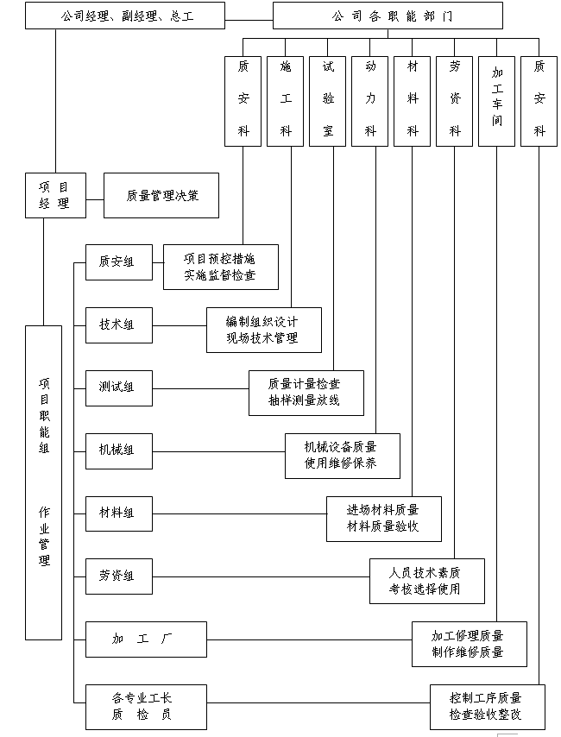

施工现场项目部质保责任制体系
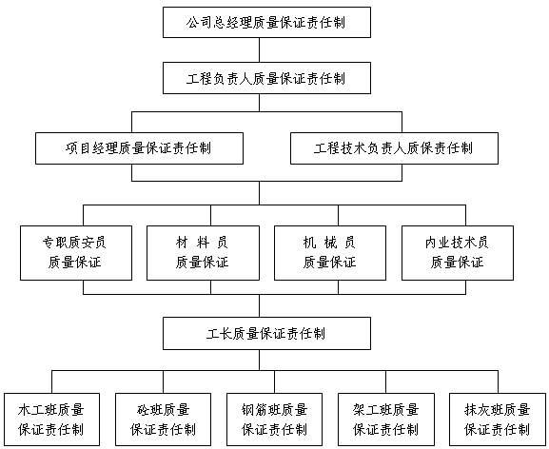

2、建立和健全各级施工责任制，按照施工责任制要求进行施工活动。组织施工时，严格执行岗位责任制，做到施工管理层层落实，逐级负责，确保工程的施工质量。
3、认真做好施工准备工作，在分部分项工程施工前，必须组织有关的施工管理人员，认真学习设计图及设计说明，学习相关的施工规范，了解设计意图，掌握施工方法。对一些特殊部位，要认真理解设计的技术要求，应专门组织编制施工方案，并作好施工技术交底。
4、认真执行施工验收规范和施工操作规程，特别对容易产生质量通病的部位和特殊要求的细部，要组织人员精心施工，严格把关。
5、加强施工过程中的技术管理，认真执行工程施工组织设计和有关的施工文件。施工中各道工序都必须进行自检、互检、交接检，确保产品一次成优。隐蔽工程要在自检合格后，方可报请建设、监理、质检站共同检查验收，签字认可后方能实施隐蔽。
6、施工原材料的质量，必须严格把关。要求工程所需原材料必须具备合格证，不具备合格证或经检验不合格的材料，不得使用。对砼应认真做好试配，在砼施工中应严格执行计量制度，以科学的方法来保证施工产品质量。对必须抽样送检的各种材料，必须及时取样，按时送检。
7、施工中要加强各工种的联系，认真做好工种配合，安排好交叉作业，合理组织工种穿插施工。凡需预留、预埋、穿管埋线等，都必须事前明确定位，做好记录，防止遗漏，避免事后凿墙打洞，影响工程质量。
8、针对工程特点，特别要加强对钢筋砼的过程管理。在砼工程施工中，必须采取有效措施，严格控制砼配合比，砼浇筑时要抓合理布料、分层下料、分层振捣、做好养护几个环节，确保砼质量。
9、安装工程的导管等按设计要求埋置位置准确，上下水管接头牢固不得有渗漏。管道严格按设计坡度进行安装，坡度准确。配电箱盘要按规定装接。
10、对装饰装修及安装工程，应加强细部管理，必须采取样板带路，在进入全面施工前，预先做好样板件，施工展开后，应以样板为标准，进行成果验收，同时对已形成的产品，做好成果保护。
11、施工过程中，应加强施工技术资料的收集整理工作。对图纸会审、设计变更、工程隐蔽、质量检验、材料取样及送检结果、施工记录、工程验收等，都必须及时签证，定期收集归档，形成施工文件，这是确保工程质量的重要一环。
12、搞好隐蔽验收和技术复核隐蔽验收和技术复核，做到有计划、有制度、有章可循。详见下表：
隐蔽验收计划表
序号 | 隐蔽项目 | 验收内容 | 验收人员
1 | 基坑验槽 | 土质、标高 | 甲乙双方、监理  设计、质监、地勘
2 | 底板钢筋 | 规格、数量、间距、锚固、  接头、插筋、保护层厚度 | 甲方双方、质监
3 | 侧壁筋 | 规格、数量、位置、锚固、  插筋、保护层厚度 | 甲方双方、质监
4 | 顶板筋 | 规格、数量、位置、锚固、  接头、插筋、保护层厚度 | 甲方双方、质监
5 | 预埋件、管道 | 标高、位置、规格、数量 | 甲方、乙方
6 | 焊接 | 数量、位置、焊缝长度、  是否符合设计要求 | 甲方、乙方
7 | 砼 | 外观、尺寸、轴线、强度等级 | 甲方、乙方
技术复核计划表
序号 | 复核内容 | 施工班组 | 复核人员
1 | 定位轴线 | 测量组 | 工长、甲方代表
2 | 底板轴线 | 木工组 | 工长、质安员
3 | 垫层标高 | 测量组 | 工长、质安员
4 | 底板标高 | 木工组 | 工长、质安员
5 | 模板 | 木工组 | 工长、质安员
6 | 顶面标高 | 测量组 | 工长、质安员
13、在施工过程中，认真作好工艺、质量计量检测。
质量控制程序
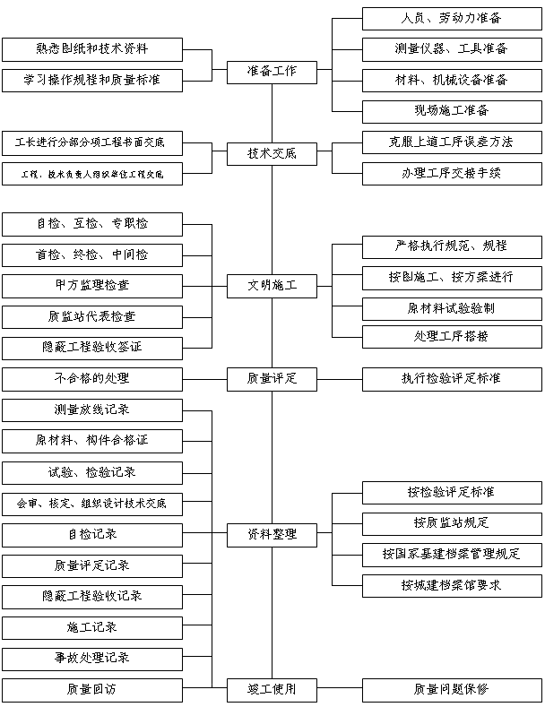

土方回填工程质量预控
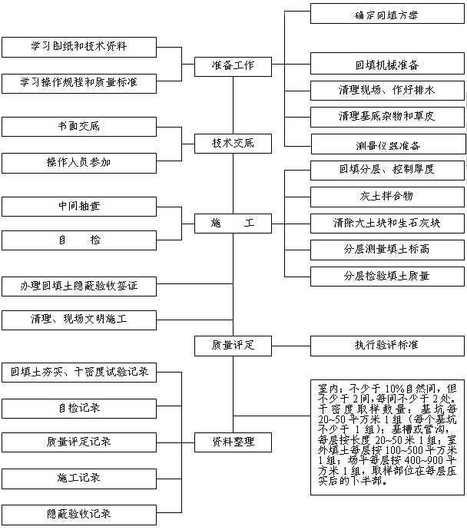
钢筋焊接质量预控
可能出现的质量问题 | 预控措施
焊接接头偏心弯折 | 对焊工进行技术培训考核发证，严禁无证上岗。
焊条型号不符合要求 | 焊工正工施焊前，必须按规定进行焊接工艺试验。
焊缝长宽厚度不符合质量要求 | 每批钢筋焊接完好，应进行自检，并按规定取样进行性能试验。
凹焊、焊瘤、裂纹烧伤、咬边、气孔、夹渣 | 检查焊缝质量时，应同时检查焊条型号。
模板质量预控
可能出现的质量问题 | 预控措施
轴线、标高偏差 | 绘制关键性轴线控制图，每层复查轴线标高1次。
模板断面尺寸偏差 | 绘制预留、预埋图，并在自检的基础上抽查。
模板刚度不够，支撑不牢或沉陷 | 重要模板要经设计计算，保证有足够的强度和刚度。
预留孔中心线位移、尺寸不准 | 按规范要求验收模板尺寸，避免偏差超限。
预埋件中心线位移 | 回填土要分层夯实，支撑下面应根据荷载大小进行地基验算，加计垫块，避免沉陷。
砼工程质量预控
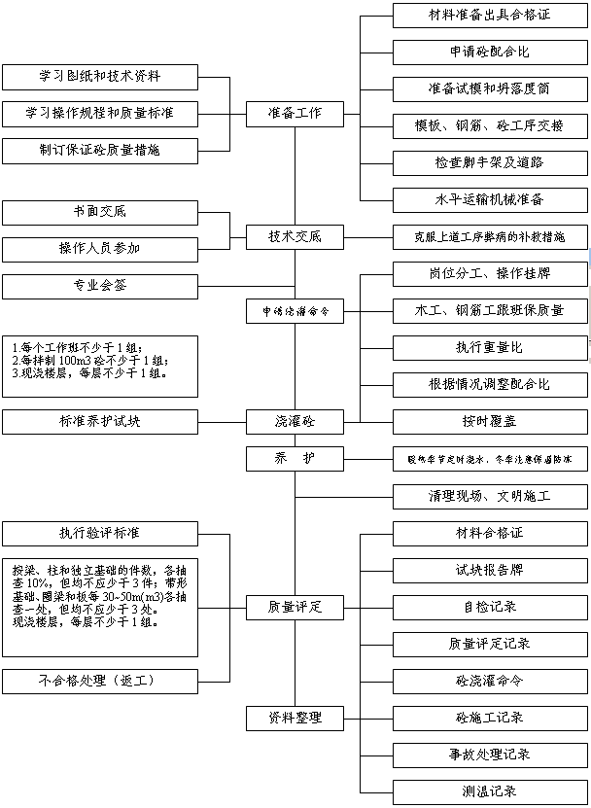
14、各种质量责任制：
（1）经理质量责任
a、经理为公司质量责任人，贯彻“百年大计，质量第一”和有关质量管理的方针和政策，并对公司的质量目标负责。
b、负责领导组织建立健全公司质量保证体系。
c、负责领导组织制订各级质量管理办法。
（2）分管生产副经理质量责任
a、协助经理具体分管公司的质量工作。
b、组织贯彻执行公司质量保证体系。
c、主持拟定项目工程质量目标。
d、主持落实公司保证质量措施计划。
e、主持对项目工程质量目标责任的考核。
f、组织公司质量大检查。
g、负责主持对经济损失在【恒智天成】～【恒智天成】元质量事故责任者的处理。
h、组织对保修期内工程的质量回访和保修。
（3）公司总工程师的质量责任：
a、参与建立健全公司质量保证体系。
b、组织施工技术人员学习、贯彻、执行有关施工规范、规程、标准和主持技术业务培训。
c、主持制定工程项目质量保证措施，组织对单位工程量的验评。
d、组织拟定单位工程样板的质量标准。
e、主持对经济损失在【恒智天成】～【恒智天成】元的质量事故的调查处理。
（4）项目经理的质量责任
a、经理为工程项目的质量责任人，对该项目的工程质量直接负责。
b、负责工程项目的质量保证体系正常运行。
c、组织落实项目质量保证措施和分部分项工程质量评定。
d、组织项目的质量检查。
e、按质量标准组织样板的施工。
f、确定对质量事故经济损失在【恒智天成】元以下责任者的处理。
g、负责签署工程保修证书。
h、及时交纳质量保证金。
（5）项目技术负责人的质量责任
a、制订项目工程质量保证措施计划。
b、负责向工长进行技术和质量标准要求交底。
c、参与分部分项工程质量评定。
d、参与项目工程质量检查。
e、指导质量样板的施工。
f、组织对【恒智天成】元以下质量事故的调查及处理。
（6）施工工长的质量责任
a、对其分管的分部、分项工程按规范标准组织施工，组织工序交接检查，对班组进行技术交底，并对其所管的分部分项工程质量负责。
b、组织办理隐蔽工程验收手续。
c、参与分项工程质量验评，并提交验评资料。
d、参与质量事故调查并负责整改处理。
e、参与项目质量检查。
（7）班组长的质量责任：
a、班组长应对其施工的分部分项工程的质量负责。
b、组织班组自检和互检。
（8）质检部门及其专职质检员的质量责任：
a、核定分部、分项工程质量等级，对单位工程质量进行初核。
b、参与隐蔽工程验收，地基验槽，基础及主体结构验收。
c、收集和整理质量验评资料。
d、参与质量样板的检查鉴定。
e、及时上报质量事故，参与质量事故的调查处理。
f、及时上报质量信息。
g、承办工程质量大检查，并写出简报上报。
h、统一收取、管理和使用质量保证金，实施质量奖罚。
i、协助经理开展质量回访，督促工程保修。
j、完善质量监督管理台帐，及时上报质量报表。

安全生产及防范措施
1、建立健全安全保证体系（详见“公司安保体系”和“项目安保体系”）现场建立生产安全岗位责任制，贯彻“安全第一，预防为主”的安全生产方针。项目经理是安全生产的第一责任人，应认真做好安全工作，对安全生产和安全教育应常抓不懈。
公司安全管理体系
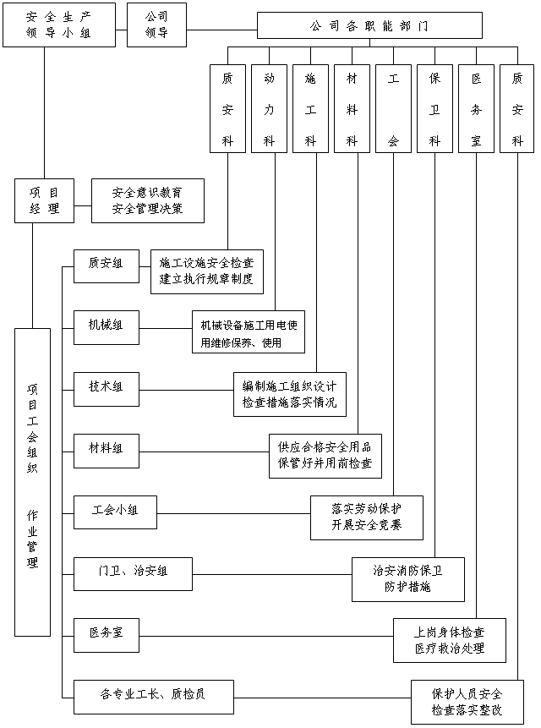
施工现场项目部安全保证体系
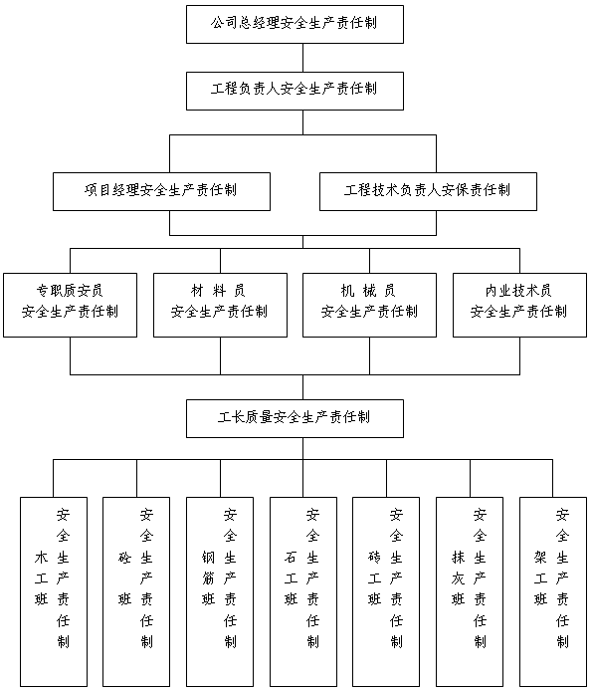
2、在施工现场应设置安全标语牌、悬挂安全警示标志，建立安全生产制度，制定安全管理规定，做到人人重视生产安全，大家自觉遵守安全规定。搞好安全重点控制网（如下所示）。
3、安全生产职责
（1）经理的职责：
a、经理是本企业安全生产第一责任人，对本企业的安全生产负全面责任。
b、贯彻实施国家有关安全生产的方针、法规、标准、规范、规程，在制定年度生产计划时，应把安全生产的内容纳入计划中。
c、负责组织建立健全本企业各级安全生产保证体系，按职工总数的【恒智天成】～【恒智天成】‰的比例配备专职安全员。
d、定期或不定期向企业职工代表会报告企业安全生产情况和措施。
e、组织制定本企业安全技术措施并保证经费和实施。
f、本企业发生重伤和死亡事故时，负责组织抢救和事故处理。
（2）总工程师职责
a、在组织编制和审批施工组织设计（施工方案）和采用新技术、新工艺、新材料、新设备时，必须制定相应的有针对性的安全技术措施，并付诸实施。
b、负责提出改善劳动条件的项目和实施意见，并督促实施。
c、负责组织对职工进行安全技术教育和培训。
d、负责及时解决施工生产中的安全技术问题，提出技术鉴定意见和改进措施。
e、参加重伤和死亡事故的调查分析工作。
（3）分管安全生产副经理职责：
a、对本单位安全生产工作负分管领导责任。
b、认真执行国家和省、市有关安全生产方针、政策、法规、规程、标准规范。
c、认真实施安全技术措施，不违章指挥。
d、经常组织安全检查，消除事故隐患，制止违章行为和违纪行为。
e、对职工进行安全技术和安全纪律教育、培训。
f、参加重伤和死亡事故调查处理工作。
（4）项目经理职责：
a、是所管工程的安全生产第一责任人，负直接责任。
b、进行有针对性的安全技术交底。
c、负责组织实施安全技术措施。
d、对施工现场的机械设备、临时电气线路要组织检查验收，合格后方准使用。
e、负责实施文明施工，“标准化文明工地”的规定。
f、经常组织职工学习安全技术操作规程，教育工人不违章作业和违纪行为。
g、组织每周不少于一次的安全检查，及时消除事故隐患，边检查边整改。
h、不得使用无证（上岗证、特种作业操作证）人员上岗作业。
i、要积极改善劳动条件，保证安全措施费用使用，不得使用伪劣防护设施用品。
j、发现工伤事故，要立即上报，保护好现场，参加调查处理。
（5）项目部工长职责：
a、对所管单位工程或分部工程的安全生产负责直接责任。
b、对班组进行全面的分部分项安全技术交底。
c、组织实施安全技术措施。
d、参加对施工现场的脚手架、机械设备、临时用电线路的检查验收。合格后方准使用。
e、参加每周的安全检查，边查边改。
f、有权拒绝使用无证（身份证、上岗证、特种作业操作证）人员上岗作业。
g、经常组织职工学习安全技术操作规程，时时制止或纠正违章作业和违纪行为。
h、有权拒绝使用伪劣防护用品。
i、发生工伤事故立即向项目经理报告，并保护好现场。
j、负责实施文明施工。
（6）工人班组职责：
a、模范遵守安全生产规章制度和纪律。
b、认真执行安全技术交底。
c、有权拒绝违章指挥。
d、每天开展好班组安全活动，并作好安全记录。
e、每天开展好班前安全生产会，并对使用的机具、设备、作业环境周围进行认真检查，发现隐患立即报告或采取措施消除隐患后方可作业。
f、发生事故或未遂事故要立即向项目经理报告，找保护好现场，参加调查。

文明施工措施
1、认真贯彻以双增双节为中心内容的创建文明工地竞赛活动。
2、以公司施技、质安部门为主，具体负责现场文明施工管理，施工现场设专人抓文明施工。
3、设置“四牌一图”的公告、标语，做到字迹工整、醒目、规范。
4、门前实行“三包”，保证现场各类材料堆码有序，一头齐、一个面、一条线，现场排水系统良好。
5、工人操作地点和周围必须清洁、整齐，做到工完、料净、场清，建筑物内外的垃圾要及时清运。
6、施工现场的生产污水采取二次沉淀后，排入场外下水道。
7、选择低噪声施工机械，合理安排施工时间，控制施工噪音，如遇特殊情况，事先与建设单位取得联系。
8、施工机械要做到摆设整齐、机身保持整洁、编号明显、安全装置灵敏有效、机棚内外干净、操作方便。
9、运输各种材料、垃圾等有遮盖和防护措施，严防泥浆随车带出场外，影响市容环境卫生。
10、工地食堂应符合“食堂卫生法”的要求，设施齐全整洁卫生，民工宿舍实行统一管理，专人负责。
11、施工人员要求着装整洁、讲卫生、不随地吐痰、不大声喧哗、严格遵守社会公德、职业纪律、妥善处理施工现场周围的公共关系，争取有关单位和群众的谅解和支持。

季节性施工措施
1、冬季施工措施
a、根据气候条件，进行砼配合比的确定，提高砼抗冻性、防止开裂。
b、砼养护不宜再采用浇水养护，而应采用覆盖进行保温养护。
c、砂必须清洁，不得含有冻结物和易冻结的矿物质。
d、脚手架、走道应有防滑措施。
e、加强现场冬季防火工作，严禁场内点火或用电炉取暖，木工房、材料库、宿舍内禁止吸烟，并配备足够的灭火器材。
f、除上条款之外，严格执行我司的冬季施工措施。
2、雨季施工措施
a、沿建筑物四周设置排水沟，并在雨季来临前进行疏通检查，保证排水畅通。
b、所有机具的配电箱、电机等均应有防雨罩，接地和漏电保护装置。
c、砼浇筑应尽量避免在雨中进行。若中途遇雨，则应立即进行覆盖已浇砼，并继续浇至规定施工缝位置。

对用户服务承诺
自工程竣工验收交付使用开始，严格执行建设工程的质量回访和保修、维修制度，树立“用户至上”的思想。具体措施：
1、在保修期内，由公司回访小组每个季度回访一次。保修期外每年质量回访一次。
2、在回访过程中，根据建设单位所提出的要求进行整改或维修。
3、本工程质量保修期为一年（或按合同规定执行）。在保修期内，接到通知后48小时内到现场检查、维修。
4、对用户单位设立维修卡，卡上注明电话号码和联系人，以便及时联系。

工程软件资料管理
1、认真贯彻执行国家、四川省计委、档案局省建委关于工程档案资料管理的通知、规定，对工程从开工到竣工全过程，必须按档案资料的具体内容、整理方法、填写程序、纸张规格等，作到规范化和标准化。
2、公司主管经理和总工程师负责领导，督促公司有关领导和项目经理认真履行各自的职责，定期进行检查、督促，确保档案资料的完整、准确。
3、工程施工的技术资料，土建和安装均应同建设单位、设计院、质监站、建材厂家等，密切配合，使各类资料能及时、准确、完整的按规定完善归档。同时，对复检项目严格坚持“三共同”制度：即甲、乙双方共同取样，共同送检，共同取证。
4、项目技术负责人负责指导内业技术人员作好工程施工各类资料办理、收集、汇编工作，并按归档资料的规定进行归档。必须字迹清楚、图样清晰。施工中，对隐蔽、技术核定、材料代换、变更通知等应及时办理和签字；分部分项工程和单位工程质量检查评定，由专职质安员逐项填写，并有质量评定人员和技术负责人签字。质量保证资料由内业逐项核查后，经工程负责人签字，做到工程竣工验收与竣工资料验收同步进行，并按当地档案管理规定整理备案，交有关部门审核。

总包与监理的配合措施
总包与监理（社会监理）的良好配合，是保证工程质量和工程进度的重要因素之一。为此，对监理的一切指令，我司将全部服从，并为监理提供优质服务。
第一、与监理配合编写开工报告和商选分包单位；
第二、配合监理检查工程使用的材料、构件、设备的规格和质量；
第三、协助监理审批施工组织设计和检查施工技术措施和安全防护措施；协商工程设计变更；
第四、在合同规定的保修期限内，接受监理的督促，及时对用户提出的质量问题进行保修。

施工临时用电方案

施工现场总用电量计算
一、用电施工机具及功率详下表
序号 | 机械名称 | 型号 | 数量 | 功率
1 | 强制式砼搅拌机 | JDY500型 |  | 2×25－50KW
2 | 砼输送泵 | HB60型 |  | 1×60－60KW
3 | 卷扬机 |  |  | 1×7.5－7.5KW
4 | 钢筋对焊机 | 100型 |  | 100KVA
5 | 电焊机 | BX－300 |  | 3×20－60KVA
6 | 弯钢机 | GJT－40 |  | 1×4－4KW
7 | 断钢机 | GJS－40 |  | 1×4－4KW
8 | 圆盘锯 | 600mm |  | 1×7－7KW
9 | 刨机 | 400mm |  | 1×4－4KW
10 | 插入式振动器 |  |  | 8×1.1－8.8KW
11 | 蛙式打夯机 |  |  | 4×1.5－6KW
12 | 安装机具 |  |  | 50KW
13 | 施工照明 | 镝灯 |  | 3×3.5－10.5KW
办公、生活照明用电按工程用电的【恒智天成】％计算。
二、总用电量计算
按总用电量计算式
P＝1.05（K₁ΣP₁／cosφ＋K₂ΣP₂）＋160KVA
K₁＝0.6P₁＝【恒智天成】
K₂＝0.8P₂＝28.4cosφ＝【恒智天成】
160KVA＝（对焊机＋电焊机）×0.75=【恒智天成】KW
P＝【恒智天成】KW
实际工作中，砼输送泵、搅拌机、对焊机、电焊机等消耗用电量大的用电设备均能错开使用，还有的用电设备是不同时使用的，用电高峰时主要是砼输送泵、搅拌机具和一些照明灯具。因此我们按总用量的【恒智天成】％计算。
【恒智天成】×65％＝【恒智天成】KW

电源线及线路布置
1、根据上述计算施工现场总用量为【恒智天成】KW，建设单位提供的变压器能满足要求。
2、线路布置及计算现场采用主干线用塑料铝芯线，架空敷设，局部采用电缆线敷高，设有二级配电箱及开关箱，所有配电箱及开关箱均采用标准配电箱和开关箱，现场共分四个支路。第一支路：搅拌站及砼输送泵；第二支路：现场机具施工照明安装用电；第三支路：钢筋制作、铁件加工、木工车间用电；第四支路：办公、宿舍及现场照明。
（1）现场线路布置采用三相五线制，专用保护零线，贯穿到各个配电箱及开关箱直到用电设备上，保证现场清爽、安全。
（2）机具进线用YHZ电缆连接开关箱和机具，各支路分配见用电系统图，具体布置及走向见施工平面图。
3、线路截面选择（各支路计算均由Ⅰ_{线}＝1000P_{计}／得）。
（1）第一支路（砼搅拌机、砼输送泵）
其中P_{计}=110KWcosφ=0.75V_{线}=【恒智天成】V
Ⅰ₁=【恒智天成】A
（2）第二支路（现场机具、施工照明、安装用电）
其中P_{计}=160KWcosφ=0.75V_{线}=【恒智天成】V
Ⅰ₂=【恒智天成】A
（3）第三支路（钢筋制作、铁件加工、木工车间）
其中P_{计}=130KWcosφ=0.75V_{线}=【恒智天成】V
Ⅰ₃=【恒智天成】A
（4）第四支路（办公宿舍及现场照明）
Ⅰ=【恒智天成】A
4、线路敷设及配电箱设置要求
（1）所有线路均采用绝缘线、符合JGJ46-88之规定要求。
（2）现场车道架空必须不得低于【恒智天成】m，需埋地设置的必须穿钢管，埋深不少于【恒智天成】cm。
（3）所有配电箱采用标准化配电箱，配电箱进出线，必须从箱底进出，设置高度距地【恒智天成】mm，配电箱内无裸露带电体，PE线接到箱壳，箱内不得放杂物。
（4）PE线与N线分开。
（5）箱盘应有编号，开关插座标明用途，箱上锁，门上有标志，电箱内有配电线路图。
（6）移动式配电线和开关箱的进出线采用橡皮绝缘电缆。
（7）配电箱周边应留足够两个人同时工作空间和通道，周围不准堆放杂物，影响操作，安装在室外应注意防雨防尘。

保证用电的安全措施
1、用电安全措施
项目经理、责任工长全面负责，现场电工对配电箱开关箱检查、维护，操作人员负责对单相开关箱的检查、维护，现场安全员负责监督检查。
现场建立健全电气安全值班制度，电工负责填写现场用电管理、维护情况，勤检查，发现故障及时排除，现场安全员应定期进行检查，有问题及时汇报项目经理、责任工长妥善处理。
2、用电安全防火技术措施
（1）所有电气设备必须按规范进行接地、接零保护、漏电保护、过截保护、欠压保护，认真执行JGJ46～88现场临时用电规范。
（2）现场电工在建立电气安全值班制度的基础上，做好现场巡回检查，对所有配电箱及开关箱应定期检查维护。维修检查时必须将前一线相应的电源开关分闸断电，并悬挂停电标志，严禁带电作业。
（3）现场的移动电器设施的胶木闸刀盖及插头插座的胶木壳极易损坏，对这些电器一旦发现应及时更换避免漏电伤人。
（4）对配电房、木工房、材料库、宿舍应设置消防灭火器。
（5）所有用电设备必须采用一机一闸，漏电保护电器上的保险丝，严禁用铁、铜、铅丝代替。
（6）机具做好防雷接地。
（7）电气线路应按规定敷设现场严禁扫把线、拖地线、圆圈线。
（8）手持电动工具必须采用漏电保护。
（9）潮湿部位必须采用安全电压照明。
（10）禁止在宿舍内私自使用电炉、电炒锅及大功率电器，宿舍照明采用60W/220V有漏电保护。
（11）电箱内不得放杂物，工作完毕开关箱关闭电源并上锁，夜间要有良好的照明设施，危险处应有红灯警示。

